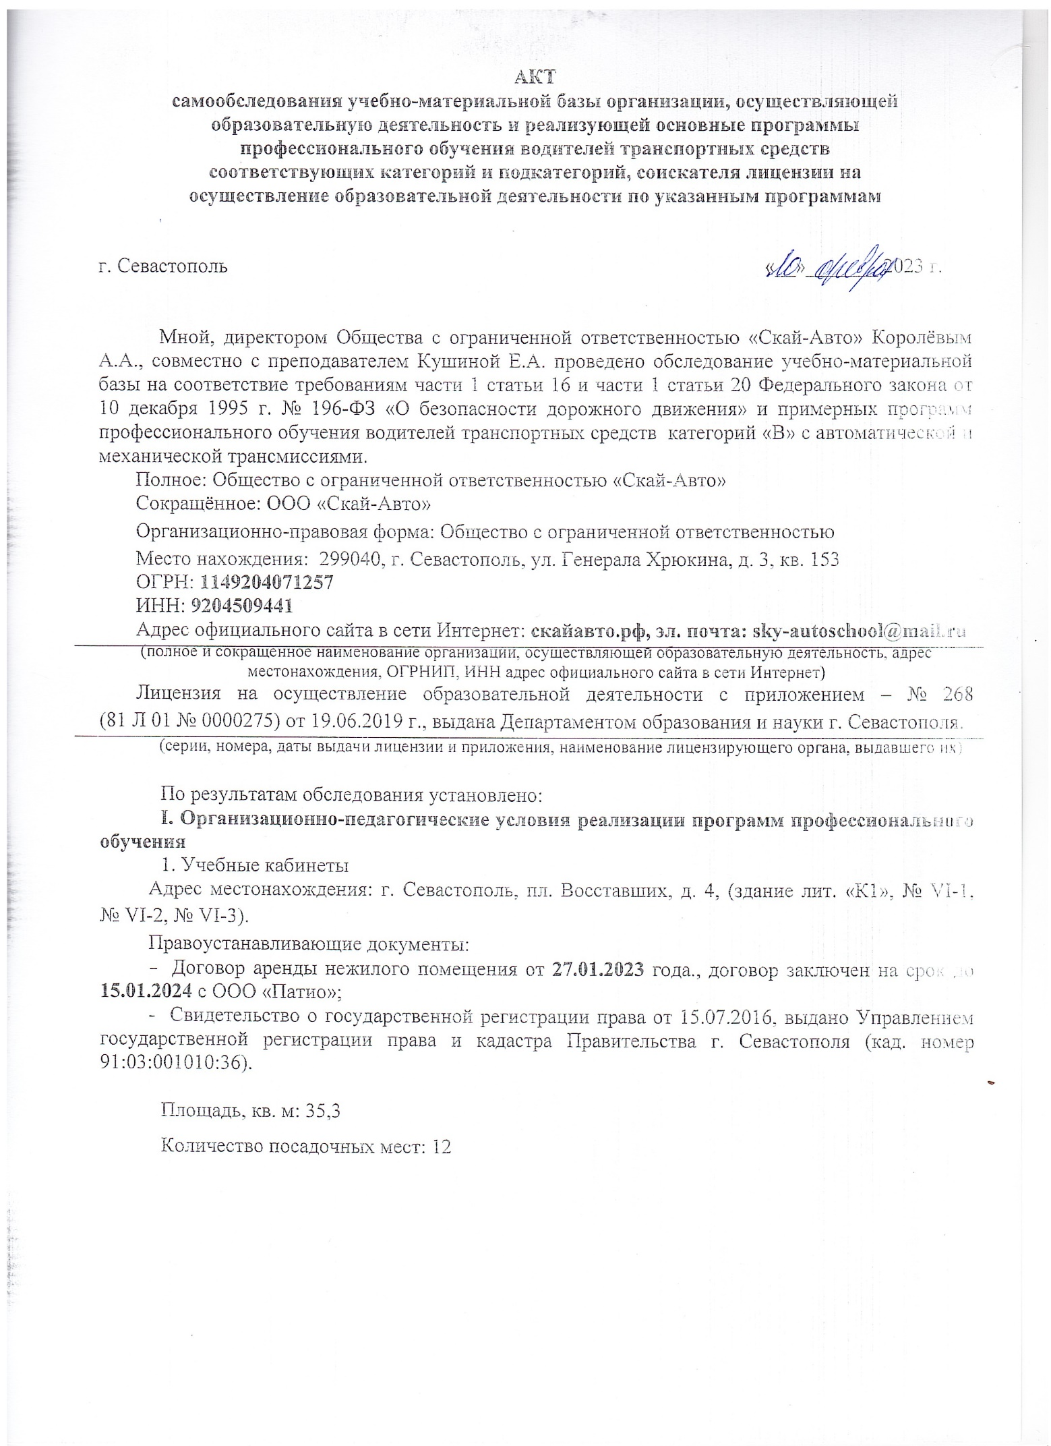

II. Кадровые условия реализации программ профессионального обучения

1. Список педагогических работников, реализующих программы профессионального обучения
Таблица 1 – Список педагогических работников

Фамилия, имя, отчество | Учебный предмет | Документ о высшем или среднем  профессиональном образовании по направлению «Образование и педагогика», или в области, соответствующей преподаваемому предмету, либо о высшем или среднем профобразовании и доп. профессиональной образование по направлению деятельности | Удостоверение о повышении квалификации (не реже, чем один раз в три года) | Оформлен в соответствии с ТК РФ (состоит в штате или иное)
Кушина Елена Александровна | 1. Основы законодательства в сфере дорожного движения.  2. Основы управления транспортными средствами  3.Устройство и техническое обслуживание транспортных средств категории «В» как объектов управления  4. Основы управления транспортными средствами категории «В»  5.Организация и выполнение грузовых перевозок автомобильным транспортом  6. Организация и выполнение пассажирских перевозок автомобильным транспортом | Образование – Высшее  Диплом  - по направлению «Педагогика…» 922022000005 от 26.02.2022 г. выданный ООО «Крымский институт профессионального развития» | Удостоверение о повышении квалификации по направлению  -по направлению «Методика преподавания ПДД» 812418722066 от 03.02.2023 г. выданный ООО «Крымский институт профессионального развития» | ГП  договор
Каверина Алена Владимировна | Психофизиологические основы деятельности водителя;  Первая помощь при дорожно-транспортном происшествии; | Образование - Высшее  Диплом  КВ № 39890308 выдан Киевским государственным университетом менеджмента и образования 24.12.2010  Специальность –Управление начальным заведением | Диплом о повышении квалификации по направлению нейропсихологии  813100293670 от 29.03.2021 г. выданный ЧОУДПО «Центр квалификации специалистов»  Удостоверение о повышении квалификации по направлению «Формирование знаний и навыков по оказанию первой доврачебной помощи» 922022000791 от 19.10.2022 выданный ООО «Крымский институт профессионального развития» | Договор

2. Сведения о мастерах производственного обучения
Таблица 2 – Список мастеров производственного обучения
№ п/п | Ф.И.О. | Реквизиты документов, подтверждающих квалификацию | Серия, номер водительского удостоверения, дата выдачи, разрешенные категории, подкатегории транспортных средств, ограничения, стаж | Реквизиты документов на право обучения вождению транспортными средствами соответствующих категорий, подкатегорий (серия, номер, дата выдачи, кем выдан) | Сведения о лишении права управления транспортными средствами | Основания трудовой деятельности
 | Королёв Андрей Анатольевич | Образование – средне-профессиональное  Диплом  Б № 022981 от 30.06.1992,  СПТУ № 30,  г. Севастополь  Специальность- моторист 2-го класса флота рыбной промышленности | ВУ 9221303155  от 29.07.2016 г. Категории и подкатегории  A, A1, B, B1, C, C1, D, D1, M  стаж с 1986 г. | Удостоверение о повышении квалификации мастера ПО  АУЦ № 20110259  от 07.06.2021 г., выдан  ЧУ ДПО «Академия» | Отсутствуют | Индивидуальный предприниматель
 | Королёва Елена Олеговна | Образование - Высшее  Диплом  ХА № 45710378, выдан 29.06.20213 Харьковским национальным университетом городского хозяйства  им. А.Н Бекетова  Специальность –Городское строительство и хозяйство | ВУ: 9932 993188  от 04.03.2023 г.  Категории и подкатегории:  ВВ1М  стаж с 2000 г. | Дополнительное образование по направлению «Педагогика профессионального обучения. Инструктор по вождению»  Диплом № 922022000367  от 31.01.2023 г. выдан ООО «Крымский институт профессионального развития» | Отсутствуют | Договор об оказании услуг по обучению вождению транспортного средства
 | Королёв Дмитрий Валерьевич | Образование – Высшее  Диплом  УВ № 643303  Выдан Севастопольское высшее военно-морское инженерное училище 18.06.1993 г.  Специальность- энергетические установки | ВУ: 7718427367  от 07.11.2014  Категории и подкатегории: В, В1, стаж с 1992 г. | Удостоверение о повышении квалификации  АУЦ № 20100207 от 16.08.2021г. выдан ЧУ ДПО «Абсолют УЦ » | Отсутствуют | Договор об оказании услуг по обучению вождению транспортного средства
 | Дикушин Сергей Вячеславович | Образование – Высшее  Диплом  СЕ № 25741352  Выдан СевНТУ 25.06.2004 г.  Специальность- Электрические системы и комплексы ТС | ВУ: 9922575728  от 17.03.2021 г. Категории и подкатегории АА1ВВ1М  стаж с 1990 г. | Удостоверение о повышении квалификации  АУЦ № 20100172  от 24.03.2021г. выдан ЧУ ДПО «Абсолют УЦ » | Отсутствуют | Договор об оказании услуг по обучению вождению транспортного средства

III. Информационно-методические условия реализации программ профессионального обучения
Учебный план: в наличии, соответствует требованиям Примерной программы
(наличие, соответствие требованиям соответствующей Примерной программы)
Календарный учебный график в наличии__________________________________________
(наличие)
Рабочие программы учебных предметов: в наличии ___________________________________
(наличие)
Методические материалы и разработки:
- соответствующая Примерная программа профессиональной подготовки водителей транспортных средств, утвержденная в установленном порядке – в наличии;
- образовательная Программа подготовки водителей транспортных средств категории «В», согласованная с Госавтоинспекцией и утвержденная директором ООО «Скай-Авто» -
в наличии;
- методические рекомендации по организации образовательного процесса, утвержденные директором ООО «Скай-Авто» - в наличии;
- материалы для проведения промежуточной и итоговой аттестации обучающихся, утвержденные директором ООО «Скай-Авто» - в наличии;
Схемы учебных маршрутов, утвержденных директором ООО «Скай-Авто» - в наличии; Расписание занятий – в наличии.

IV. Материально-технические условия реализации программ профессионального обучения

1. Закрытая площадка, автодром (автоматизированный автодром)
Адрес местонахождения: г. Севастополь, ул. Стахановцев, 18
Правоустанавливающие документы:
- договор безвозмездного пользования закрытой площадкой № 5 от 10.02.2023 с РОО «Севастопольский союз автомобилистов» и ООО «Скай-Авто», срок действия – бессрочно;
- Государственный акт на право (постоянного) бессрочного пользования землей № I-КМ
№ 005280 от 06.08.1996 г.;
- кадастровая выписка о земельном участке № 91/ИСХ/20-39141 от 10.03.2020 г., кадастровый номер 91:02:003015:156
Категории (подкатегории) транспортных средств, на право управления которыми осуществляется практическое обучение: категории «В»;
Габаритные размеры, площадь: площадь 0,33 га;
Ограждение: в наличии металлическое ограждение, бетонное ограждение, целостность не нарушена
(наличие, вид и целостность)

Покрытие: Участки закрытой площадки имеют ровное и однородное асфальтобетонное покрытие. Продольный и поперечный уклоны в норме, водоотвод в наличии
(вид, однородность, продольный и поперечный уклоны, наличие водоотвода)

Эстакада: Длина - 18 м, ширина – 3,6м., наклонный участок 16%. В наличии барьерное металлическое ограждение - целостность не нарушена, максимальная длина транспортных средств категория «В» - 4,3 м.
(размеры, уклон, наличие и вид ограждения, максимальная длина транспортных средств по категориям, подкатегориям, транспортных средств)
Освещенность: закрытая площадка имеет освещение светодиодные фонари – 8 штук______
(наличие, вид, количество осветительных установок)
Технические средства организации дорожного движения: дорожная разметка__________

Разметочное оборудование: имеются в наличии разметочные конусы (90 шт.), дорожные стойки в количестве 9 шт.

2. Обустройство учебных кабинетов:

2.1 Адрес местонахождения: г. Севастополь, пл. Восставших, д. 4______________________

Учебное оборудование:
Соответствует перечню учебного оборудования, установленного Примерными программами профессионального обучения водителей транспортных средств категорий «В»
с автоматической и механической трансмиссиями.

Учебные материалы по предмету «Первая помощь при дорожно-транспортных происшествиях»:

Соответствует перечню учебного оборудования, установленного Примерными программами профессионального обучения водителей транспортных средств категорий «В» с автоматической и механической трансмиссиями.

Перечень учебного оборудования, необходимого для осуществления образовательной деятельности по программе профессиональной подготовки водителей транспортных средств категории «В»
Наименование учебного оборудования | Единица  измерения | Количество | Наличие
Оборудование и технические средства обучения  Тренажер  Аппаратно-программный комплекс тестирования и развития психофизиологических качеств водителя (АПК)  Детское удерживающее устройство  Гибкое связующее звено (буксировочный трос)  Тягово-сцепное устройство  Компьютер с соответствующим программным обеспечением  Мультимедийный проектор  Экран (монитор, электронная доска)  Магнитная доска со схемой населенного пункта  Учебно-наглядные пособия: мультимедийные слайды, плакаты, стенды  Основы законодательства в сфере дорожного движения  Дорожные знаки  Дорожная разметка  Опознавательные и регистрационные знаки  Средства регулирования дорожного движения  Сигналы регулировщика  Применение аварийной сигнализации и знака аварийной остановки  Начало движения, маневрирование. Способы разворота  Расположение транспортных средств на проезжей части Скорость движения  Обгон, опережение, встречный разъезд  Остановка и стоянка  Проезд перекрестков  Проезд пешеходных переходов, и мест остановок маршрутных транспортных средств  Движение через железнодорожные пути  Движение по автомагистралям  Движение в жилых зонах  Перевозка пассажиров  Перевозка грузов  Неисправности и условия, при которых запрещается эксплуатация транспортных средств  Ответственность за правонарушения в области дорожного движения  Страхование автогражданской ответственности  Последовательность действий при ДТП  Психофизиологические основы деятельности водителя  Психофизиологические особенности деятельности водителя  Воздействие на поведение водителя психотропных, наркотических веществ, алкоголя и медицинских препаратов  Конфликтные ситуации в дорожном движении  Факторы риска при вождении автомобиля  Основы управления транспортными средствами  Сложные дорожные условия  Виды и причины ДТП  Типичные опасные ситуации  Сложные метеоусловия  Движение в темное время суток  Посадка водителя за рулем. Экипировка водителя  Способы торможения  Тормозной и остановочный путь  Действия водителя в критических ситуациях  Силы, действующие на транспортное средство  Управление автомобилем в нештатных ситуациях  Профессиональная надежность водителя  Дистанция и боковой интервал. Организация наблюдения в процессе управления транспортным средством  Влияние дорожных условий на безопасность движения  Безопасное прохождение поворотов  Безопасность пассажиров транспортных средств  Безопасность пешеходов и велосипедистов  Типичные ошибки пешеходов  Типовые примеры допускаемых нарушений ПДД  Устройство и техническое обслуживание транспортных средств категории «В» как объектов управления  Классификация автомобилей  Общее устройство автомобиля  Кузов автомобиля, системы пассивной безопасности  Общее устройство и принцип работы двигателя  Горюче-смазочные материалы и специальные жидкости  Схемы трансмиссии автомобилей с различными приводами  Общее устройство и принцип работы сцепления  Общее устройство и принцип работы механической коробки переключения передач  Общее устройство и принцип работы автоматической коробки переключения передач  Передняя и задняя подвески  Конструкции и маркировка автомобильных шин  Общее устройство и принцип работы тормозных систем  Общее устройство и принцип работы системы рулевого управления  Общее устройство и маркировка аккумуляторных батарей  Общее устройство и принцип работы генератора  Общее устройство и принцип работы стартера  Общее устройство и принцип работы бесконтактной и микропроцессорной систем зажигания  Общее устройство и принцип работы, внешних световых приборов и звуковых сигналов  Классификация прицепов  Общее устройство прицепа  Виды подвесок, применяемых на прицепах  Электрооборудование прицепа  Устройство узла сцепки и тягово-сцепного устройства  Контрольный осмотр и ежедневное техническое обслуживание автомобиля и прицепа  Организация и выполнение грузовых перевозок автомобильным транспортом  Нормативные правовые акты, определяющие порядок перевозки грузов автомобильным транспортом  Организация и выполнение пассажирских перевозок автомобильным транспортом  Нормативное правовое обеспечение пассажирских перевозок автомобильным транспортом  Информационные материалы  Информационный стенд  Закон Российской Федерации от 7 февраля 1992 г. № 2300-1 «О защите прав потребителей»  Копия лицензии с соответствующим приложением  Примерная программа профессиональной подготовки водителей транспортных средств категории «В»  Программа профессиональной подготовки водителей транспортных средств категории «В», согласованная с Госавтоинспекцией  Учебный план  Календарный учебный график (на каждую учебную группу)  Расписание занятий (на каждую учебную группу)  График учебного вождения (на каждую учебную группу)  Схемы учебных маршрутов, утвержденные руководителем организации, осуществляющей образовательную деятельность  Книга жалоб и предложений  Адрес официального сайта в сети «Интернет» | комплект  комплект  комплект  комплект  комплект  комплект  комплект  комплект  комплект  комплект  комплект  шт  шт  шт  шт  шт  шт  шт  шт  шт  шт  шт  шт  шт  шт  шт  шт  шт  шт  шт  шт  шт  шт  шт  шт  шт  шт  шт  шт  шт  шт  шт  шт  шт  шт  шт  шт  шт  шт  шт  шт  шт  шт  шт  шт  шт  шт  шт  шт  шт  шт  шт  шт  шт  шт  шт  шт  шт  шт  шт  шт  шт  шт  шт  шт  шт  шт  шт.  шт  шт  шт  шт.  шт  шт  шт  шт  шт  шт  шт  шт  шт  шт | 1  1  1  1  1  1  1  1  1  1  1  1  1  1  1  1  1  1  1  1  1  1  1  1  1  1  1  1  1  1  1  1  1  1  1  1  1  1  1  1  1  1  1  1  1  1  1  1  1  1  1  1  1  1  1  1  1  1  1  1  1  1  1  1  1  1  1  1  1  1  1  1  1  1  1  1  1  1  1  1  1  1  1  1  1  1  1  1  1  1 | отсутствует  отсутствует  в наличии  в наличии  в наличии  в наличии  в наличии  в наличии  в наличии  в наличии  в наличии  в наличии  в наличии  в наличии  в наличии  в наличии  в наличии  в наличии  в наличии  в наличии  в наличии  в наличии  в наличии  в наличии  в наличии  в наличии  в наличии  в наличии  в наличии  в наличии  в наличии  в наличии  в наличии  в наличии  в наличии  в наличии  в наличии  в наличии  в наличии  в наличии  в наличии  в наличии  в наличии  в наличии  в наличии  в наличии  в наличии  в наличии  в наличии  в наличии  в наличии  в наличии  в наличии  в наличии  в наличии  в наличии  в наличии  в наличии  в наличии  в наличии  в наличии  в наличии  в наличии  в наличии  в наличии  в наличии  в наличии  в наличии  в наличии  в наличии  в наличии  в наличии  в наличии  в наличии  в наличии  в наличии  в наличии  в наличии  в наличии  в наличии  в наличии  в наличии  в наличии  в наличии  отсутствует  в наличии  в наличии  в наличии  в наличии  в наличии  в наличии  в наличии  в наличии  в наличии  в наличии

Перечень материалов по предмету «Первая помощь при дорожно-транспортном происшествии»

Наименование учебных материалов | Единица  измерения | Количество | Наличие
Оборудование
Тренажер-манекен взрослого пострадавшего (голова, торс, конечности) с выносным электрическим контролером для отработки приемов сердечно-легочной реанимации | комплект | 1 | в наличии
Тренажер-манекен взрослого пострадавшего (голова, торс) без контролера для отработки приемов сердечно-легочной реанимации | комплект | 1 | в наличии
Тренажер-манекен взрослого пострадавшего для отработки приемов удаления инородного тела из верхних дыхательных путей | комплект | 1 | в наличии
Расходный материал для тренажеров (запасные лицевые маски, запасные «дыхательные пути», пленки с клапаном для проведения искусственной вентиляции легких) | комплект | 20 | в наличии
Мотоциклетный шлем | штук | 1 | в наличии
Расходные материалы
Аптечка первой помощи (автомобильная) | комплект | 8 | в наличии
Табельные средства для оказания первой помощи.  Устройства для проведения искусственной вентиляции легких: лицевые маски с клапаном различных моделей.  Средства для временной остановки кровотечения – жгуты.  Средства иммобилизации для верхних, нижних конечностей, шейного отдела позвоночника (шины).  Перевязочные средства (бинты, салфетки, лейкопластырь) | комплект | 1 | в наличии
Подручные материалы, имитирующие носилочные средства, средства для остановки кровотечения, перевязочные средства, иммобилизирующие средства | комплект | 1 | в наличии
Учебно-наглядные пособия представлены в виде плакатов, стендов, видеофильмов
Учебные пособия по первой помощи пострадавшим в дорожно-транспортных происшествиях для водителей | комплект | 18 | в наличии
Учебные фильмы по первой помощи пострадавшим в дорожно-транспортных происшествиях | комплект | 1 | в наличии
Наглядные пособия: способы остановки кровотечения, сердечно-легочная реанимация, транспортные положения, первая помощь при скелетной травме, ранениях и термической травме | комплект | 1 | в наличии
Технические средства обучения
Компьютер с соответствующим программным обеспечением | комплект | 1 | в наличии
Мультимедийный проектор | комплект | 1 | в наличии
Экран (электронная доска) | комплект | 1 | в наличии

3. Сведения о наличии в собственности или на ином законном основании оборудованных учебных транспортных средств ООО «Скай-Авто», представлены
в таблице № 3.

Сведения | Номер по порядку
 | 1 | 2 | 3 | 4 | 5
Марка, модель | LADA GFL110 LADA VESTA | LADA 219170 LADA GRANTA | LADA 219170 LADA GRANTA | RENAULT LOGAN | ФОЛЬКСВАГЕН ПОЛО
Тип транспортного средства | Легковой | Легковой | Легковой | Легковой | Легковой
Категория транспортного средства | В | В | В | В | В
Год выпуска | 2017 | 2017 | 2019 | 2012 | 2017
Государственный регистрационный знак | А935ТА92 | А711НН92 | А988РН92 | А467АА92 | А048ХК92
Регистрационные документы | 9922 № 131255 | 9924 № 890265 | 9924 № 883587 | 9941 № 700242 | 9924 № 886480
Собственность или иное законное основание владения транспортным средством | Аренда | Аренда | Аренда | Аренда | Аренда
Техническое состояние в соответствии с п. 3 Основных положений | Соответствует | Соответствует | Соответствует | Соответствует | Соответствует
Наличие тягово-сцепного (опорно-сцепного) устройства |  |  | - | в наличии - | -
Тип трансмиссии (автоматическая или механическая) | МКПП | МКПП | МКПП | МКПП | АКПП
Дополнительные педали в соответствии с п. 5 Основных положений | Оборудовано | Оборудовано | Оборудовано | Оборудовано | Оборудовано
Зеркала заднего вида для обучающего вождению в соответствии с п. 5 Основных положений | Оборудовано | Оборудовано | Оборудовано | Оборудовано | Оборудовано
Опознавательный знак «Учебное транспортное средство» в соответствии с п. 8 Основных положений | Оборудовано . | Оборудовано | Оборудовано . | Оборудовано | Оборудовано .
Наличие информации о внесении изменений в конструкцию ТС в регистрационном документе | Есть | Есть | Есть | Есть | Есть
Страховой полис ОСАГО (номер, дата выдачи, срок действия, страховая организация) | ТТТ № 7023931813  от 08.09.2022 г.  до 07.09.2023 г.  СК «ГАЙДЕ» | ТТТ № 7030553752  от 12.01.2023 г.  до 11.01.2024 г.  СК «ГАЙДЕ» | ТТТ № 7024712716  от 22.09.2022 г.  до 21.09.2023 г.  СК «ГАЙДЕ» | ТТТ № 7021379446  от 28.07.2022 г.  до 27.07.2023 г.  СК «ГАЙДЕ» | ТТТ № 7027164619  от 08.11.2022 г.  до 07.11.2023 г.  СК «ГАЙДЕ»
Технический осмотр (дата прохождения, срок действия) | 098501052300150 23.02.2023 г.  до 23.02.2023 г. | 098501052300096 03.02.2023 г.  03.02.2024 г. | 098501052200814 19.09.2022 г.  19.09.2023 г.. | 102251012100400 14.10.2022 г.  14.10.2023 г . | 102251022201305 24.11.2022г.  24.11.2023г.
Соответствует (не соответствует) установленным требованиям | Соответствует | Соответствует | Соответствует | Соответствует | Соответствует
Таблица № 3.

Сведения | Номер по порядку
 | 6 | 7
Марка, модель | RENAULT LOGAN | 7171-0000010-06
Тип транспортного средства | Легковой | Прицеп
Категория транспортного средства | В | В
Год выпуска | 2020 | 2020
Государственный регистрационный знак | А588УХ92 | ЕУ1650 50
Регистрационные документы | 9941 № 694751 | 9928 № 985946
Собственность или иное законное основание владения транспортным средством | Аренда | Аренда
Техническое состояние в соответствии с п. 3 Основных положений | Соответствует | Соответствует
Наличие тягово-сцепного (опорно-сцепного) устройства | в наличии | в наличии
Тип трансмиссии (автоматическая или механическая) | АКПП | _
Дополнительные педали в соответствии с п. 5 Основных положений | Оборудовано | _
Зеркала заднего вида для обучающего вождению в соответствии с п. 5 Основных положений | Оборудовано | _
Опознавательный знак «Учебное транспортное средство» в соответствии с п. 8 Основных положений | Оборудовано . | _
Наличие информации о внесении изменений в конструкцию ТС в регистрационном документе | Есть | _
Страховой полис ОСАГО (номер, дата выдачи, срок действия, страховая организация) | ТТТ № 0287849232  от 21.01.2023 г.  до 20.01.2024 г.  СК «ГАЙДЕ» | _
Технический осмотр (дата прохождения, срок действия) | 098501042300128 с 24.02.2023 по 24.02.2024 г. | 098501082300266 06.03.2023 - 06.03.2024 г.
Соответствует (не соответствует) установленным требованиям | Соответствует | Соответствует .

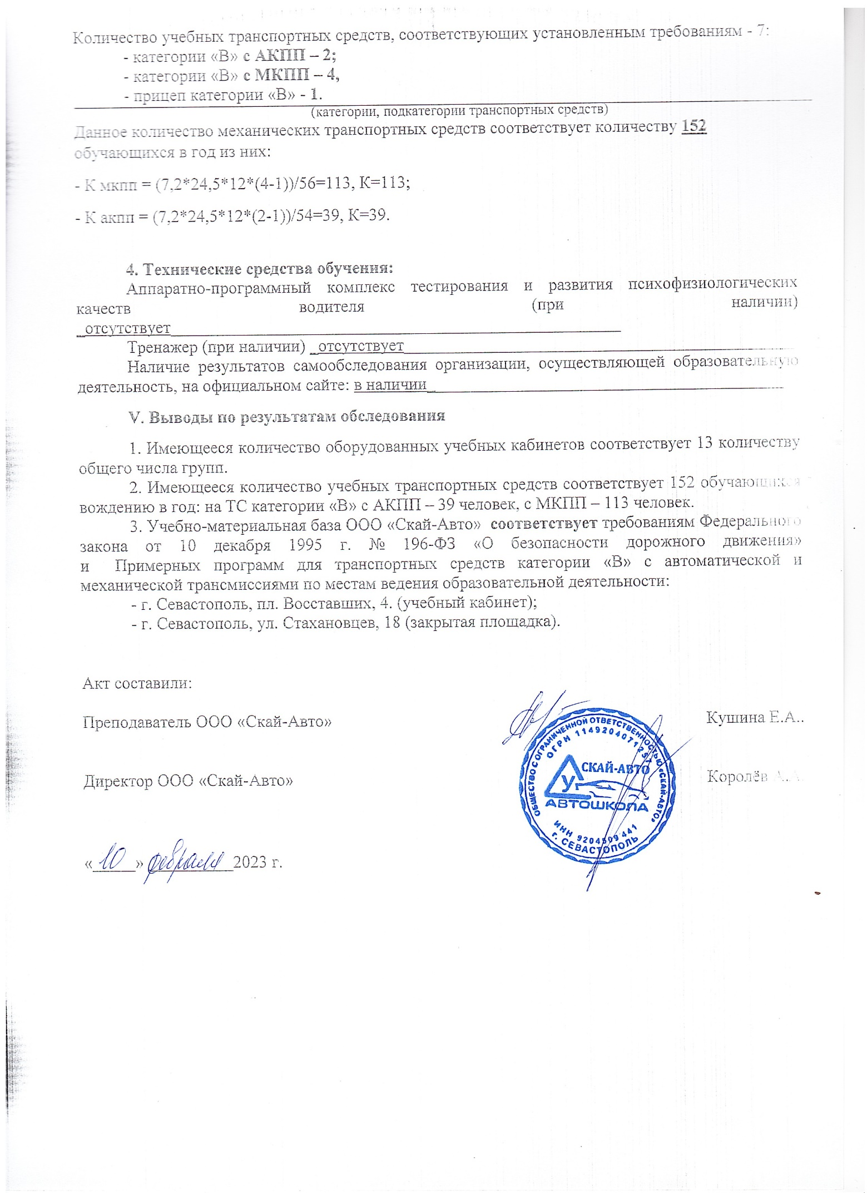

В качестве тренажера может использоваться учебное транспортное средство.
Необходимость применения АПК тестирования и развития психофизиологических качеств водителя определяется организацией, осуществляющей образовательную деятельность.
Магнитная доска со схемой населенного пункта может быть заменена соответствующим электронным учебным пособием.

